ANALISIS DESAIN DAN SIMULASI BLACKSMITH MENGGUNAKAN SOFTWARE SOLIDWORKS DENGAN VARIASI KECEPATAN PUTARAN TERHADAP EFEKTIVITAS MESIN

SKRIPSI

Diajukan Sebagai Syarat Dalam Rangka Memenuhi Penyusunan Skripsi Jenjang
S-1 Program Studi Teknik Mesin

Oleh :

BAKHTIAR INDRA SADEWA

NPM. 6418500075

FAKULTAS TEKNIK DAN ILMU KOMPUTER
UNIVERSITAS PANCASAKTI TEGAL
2023

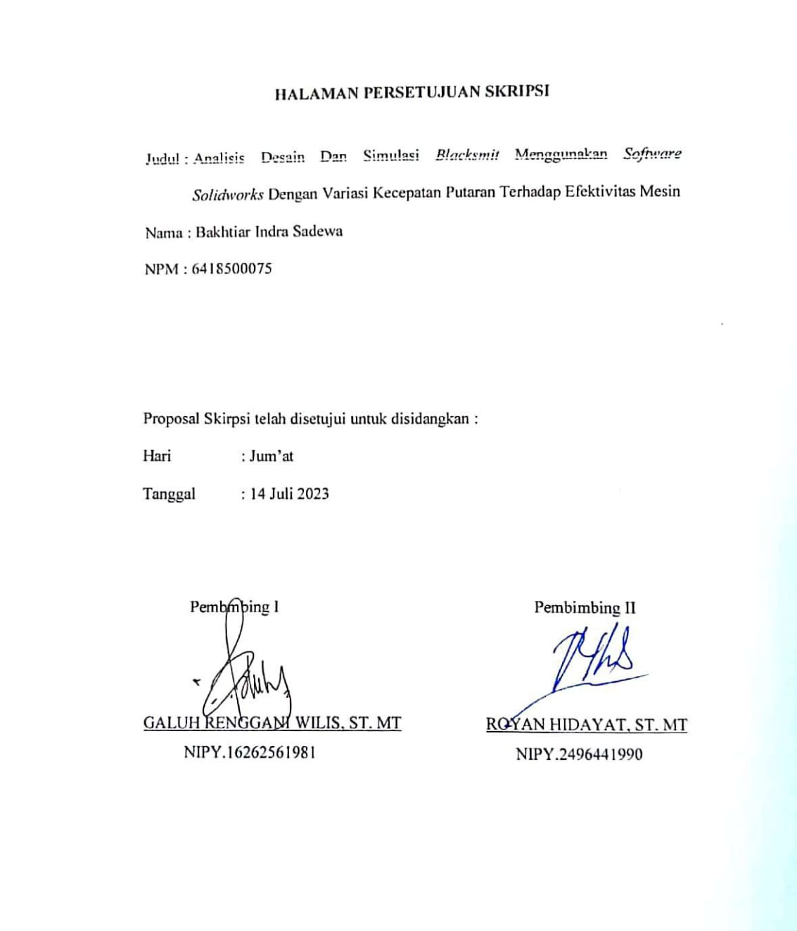

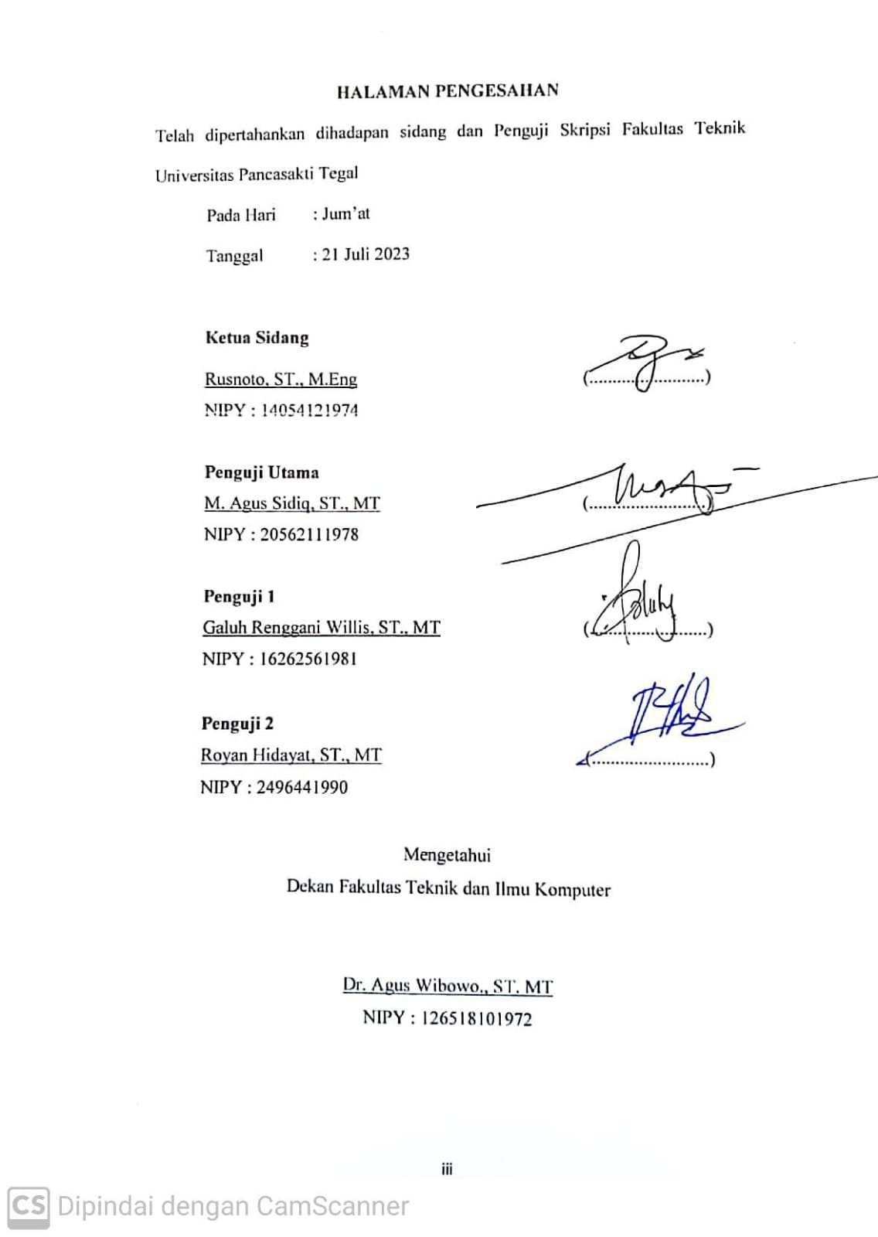
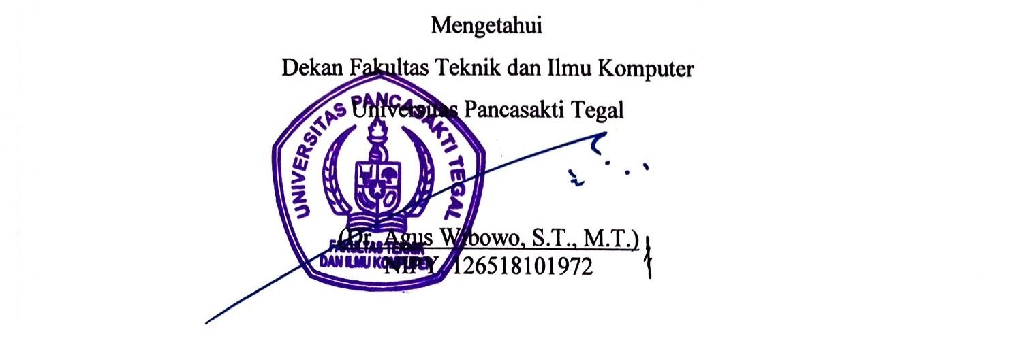

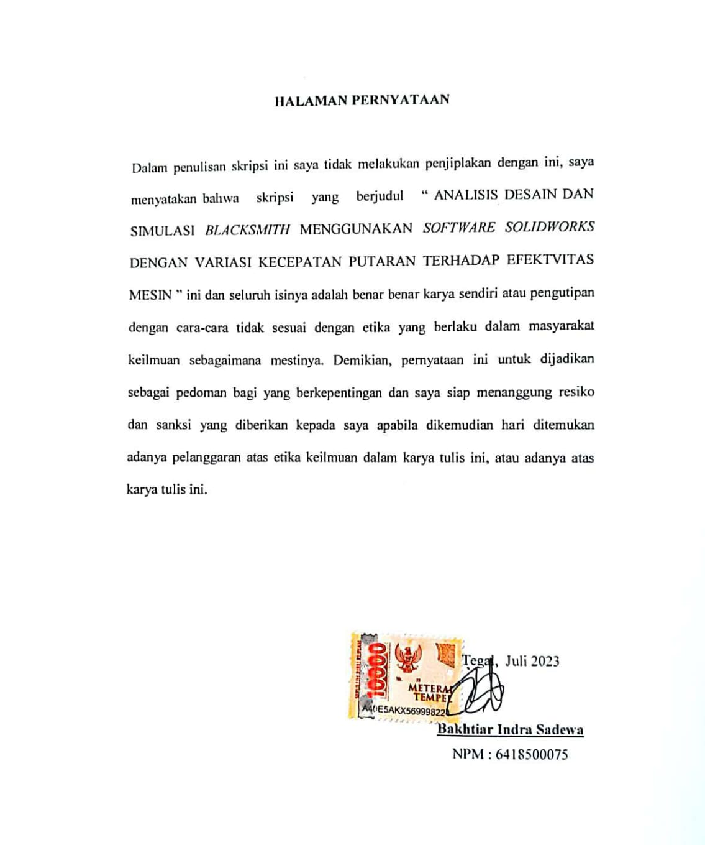

MOTTO DAN PERSEMBAHAN
MOTTO
- Ikuti isi hati anda, maka anda akan bahagia
- Bermusik Itu Asik
- Niat baik hasil baik
- Jangan dengan kegagalan jika anda ingin sukses
- Asahlah hobi anda sampai hobi anda bisa menghasilkan cuan

PERSEMBAHAN
Skripsi ini penulis persembahkan kepada :
- Kepada keluarga saya khususnya Bapak dan Ibu saya tercinta. Yang selalu menyayangi saya dan memberikan motivasi penuh dalam dunia penddikan dan kehidupan, terutama dalam menyusun Skripsi ini.
- Kepada teman teman Karang Taruna Desa Kabunan yang selalu menemani dalam penyusunan Skripsi ini.
- Kepada teman teman pemain Musik yang selalu mensupport saya.
- Seseorang yang saya cintai dan saya sayangi yang menjadi penyemangat didalam penyusunan skripsi ini, terima kasih orang baik.
- Seluruh Dosen Fakultas Teknik dan Ilmu Komputer Universitas Pancasakti Tegal.
- Kepada teman kelas yang baik dan konyol tapi tetep support satu sama lain.

KATA PENGANTAR
Dengan memanjatkan Puja dan Puji Syukur Kehadirat Allah SWT yang telah memberikan nikmat sehat, rahmat hidayah dan karunia-Nya, sehingga penulis dapat menyelesaikan proposal skripsi dengan judul “Analisis Desain Dan Simulasi Blacksmith Menggunakan Software Solidworks Dengan Variasi Kecepatan Putaran Terhadap Efektivitas Mesin” Penyusunan proposal skripsi ini bertujuan untuk memenuhi Studi Strata Program Studi Teknik Mesin.
Dalam penyusunan dan penulisan proposal skripsi ini tidak lepas tanpa bantuan dan bimbingan dari berbagai pihak. Dalam kesempatan ini penulis mengucapkan terima kasih sebesar besarnya kepada :
- Bapak Dr. Agus Wibowo., ST. MT. Selaku Dekan Fakultas Teknik dan Ilmu Komputer Universitas Pancasakti Tegal.
- Ibu Galuh Renggani Wilis., ST. MT. Selaku Dosen Pembimbing I.
- Bapak Royan Hidayat., ST. MT. Selaku Dosen Pembimbing II
- Segenap Dosen dan Staf Fakultas Teknik dan Ilmu Komputer Universitas Pancasakti Tegal.
- Bapak dan Ibuku yang tak pernah lelah mendoakanku.
- Teman teman baik dikampus yang telah mendukung dan memberikan moral dalam menyusun skripsi ini.
- Teman teman pekerja Seni Musik yang selalu mensuport dan memberikan semangat terhadap saya.
- Semua pihak yang telah membantu hingga laporan ini selesai, semoga bantuan dan bimbingan yang telah diberikan mendapat balasan yang sesuai dari Allah SWT. Penulis telah mencoba membuat laporan proposal sesempurna mungkin semampu kemampuan penulis, namun demikian mungkin ada yang kekurangan yang tidak terlihat oleh penulis untuk itu mohon masukan untuk kebaikan dan pemaafnya. Harapan penulis semoga proposal skripsi ini dapat bermanfaat bagi kita semua. Aamiin.

Tegal, Juli 2023

Bakhtiar Indra Sadewa
NPM : 6418500075

ABSTRAK

Bakhtiar Indra Sadewa, 2023 “ ANALISIS DESAIN DAN PERANCANGAN BLACKSMITH MENGGUNAKAN SOFTWARE SOLIDWORK DENGAN VARIASI KECEPATAN PUTARAN TERHADAP EFEKTIVITAS MESIN” Laporan Skripsi Fakultas Teknik dan Ilmu Komputer Universitas Pancasakti Tegal.
Pandai Besi atau Blacksmith adalah alat untuk menempa atau memipihkan besi, pada zaman dahulu menggunakan pukulan tangan manual. Dari situlah menemukan ide untuk menciptakan mesin penempa besi semi manual agar mempermudah dan mempercepat proses penempaan besi.
Penelitian mendesain ini menggunakan Software solidwork dan melakukan simulasi gerak.
Setelah melakukan Desain langkah selanjutnya lakukan perancangan pada alat, kemudian disambungkan part satu dengan part yang lain. Setelah tersambung kemudian uji simulasi putaran dengan putaran 800 rpm, 900 rpm dan 1.000 rpm. Di putaran 800 rpm mendapatkan 12 pukulan pada Hammer Blacksmith, di putaran 900 rpm mendapatkan 14 pukulan pada Hammer Blacksmith, di putaran 1.000 rpm mendapatkan 15 pukulan pada Hammer. Dari tiga percobaan dengan putaran yang berbeda didapatkan gambar pada lengan Hammer yang sedikit bengkok.

Kata Kunci : Desain Dan Perancangan

ABSTRACT

Bakhtiar Indra Sadewa, 2023 “BLACKSMITH DESIGN AND DESIGN USING SOLIDWORKS SOFTWARE WITH VARIATIONS IN ROTATION SPEED ON ENGINE EFFECTIVENESS” Thesis Report of the Faculty of Engineering and Computer Science, Pancasakti University, Tegal.
Blacksmith or Blacksmith is a tool for forging or flattening iron, in ancient times using manual hand punches. From there came the idea to create a semi-manual iron forging machine to simplify and speed up the iron forging process.
This design research uses solidwork software and performs motion simulations.
After carrying out the design, the next step is to design the tool, then connect one part to another. After connecting, then test the rotation simulation with rotation of 800 rpm, 900 rpm and 1,000 rpm. In the 800 rpm spin he gets 12 hits on the Hammer Blacksmith, in the 900 rpm spin he gets 14 hits on the Hammer Blacksmith, in the 1000 rpm spin he gets 15 hits on the Hammer. From three experiments with different rounds, we get a slightly bent Hammer arm.

Keywords: Design and Design

DAFTAR ISI
BAB I 1
PENDAHULUAN 1
A. Latar Belakang 1
B. Batasan Masalah 2
C. Rumusan Masalah 3
D. Tujuan 3
E. Manfaat 3
F. Sistematika Penulisan 4
BAB II 6
LANDASAN TEORI DAN TINJAUAN PUSTAKA 6
A. LANDASAN TEORI 6
B. Tinjauan Pustaka 17
BAB III 29
METODOLOGI PENELITIAN 29
A. Metode Penelitian 29
B. Waktu dan Tempat Penelitian 29
C. Instrumen Penelitian 30
D. Metode Pengumpulan Data 35
E. Metode Analisa 38
F. Diagram Alur (Flow Chart) 41
BAB IV 42
HASIL DAN PEMBAHASAN 42
A. Hasil Penelitian 42
BAB V 56
KESIMPULAN DAN SARAN 56

DAFTAR GAMBAR

Gambar 2.1 Mesin Blacksmith................................................................ 6
Gambar 2.2 Tampilan Part.................................................................. 11
Gambar 2.3 Tampilan Assembly........................................................... 12
Gambar 2.4 Tampilan Drawing............................................................ 12
Gambar 2.5 Mesin Blacksmith.............................................................. 14
Gambar 2.6 Rangka Dudukan Mesin Blacksmith.................................. 15
Gambar 2.7 Software Solidwork........................................................... 16
Gambar 3.1 Laptop Penulis.................................................................. 31
Gambar 3.2 Dimmer........................................................................... 32
Gambar 3.3 Rancangan Mesin Blacksmith............................................ 33
Gambar 3.4 Gambar 2 Dimensi........................................................... 39
Gambar 3.5 Gambar 3 Dimensi........................................................... 39
Gambar 3.6 Flowchart........................................................................ 40
Gambar 4.1 Lengan Hammer............................................................... 44
Gambar 4.2 Simulasi Beban Displacement Pada Lengan Hammer.......... 45
Gambar 4.3 Simulasi Beban Strees Pada Lengan Hammer..................... 46
Gambar 4.4 Simulasi Beban Strain Pada Lengan Hammer..................... 46
Gambar 4.5 Lengan Hammer................................................................ 47
Gambar 4.6 Simulasi Beban Displacement Pada Lengan Hammer.......... 48
Gambar 4.7 Simulasi beban Strees Pada Lengan Hammer...................... 49
Gambar 4.8 Simulasi Beban Strain Pada Lengan Hammer..................... 49
Gambar 4.9 Lengan Hammer............................................................... 50
Gambar 4.10 Simulasi Beban Displacement Pada Lengan Hammer........ 51
Gambar 4.11 Simulasi Beban Strees Pada Lengan Hammer................... 52
Gambar 4.12 Simulasi Beban Strain Pada Lengan Hammer................... 52

DAFTAR TABEL

Tabel 3.1 Jadwal Penelitian 30
Tabel 3.2 Gambar dan Spesifikasi Motor Beserta Fungsi 35
Tabel 3.3 Dimensi Setiap Komponen Mesin 35
Tabel 4.1 Hasil Percobaan 42
Tabel 4.2 Hasil Penelitian 43
Tabel 4.3 Hasil Hammer 46
Tabel 4.4 Hasil Hammer 49
Tabel 4.5 Hasil Hammer 52

BAB I

PENDAHULUAN

Latar Belakang

Diera digital ini kemajuan perkembangan zaman semakin pesat, kebutuhan manusia semakin menuntut untuk dapat diselesaikan secara cepat dan dengan hasil yang baik. Dizaman sekarang ini kebutuhan manusia tidak luput dengan bantuan mesin, hampir semua pekerjaan manusia membutuhkan bantuan mesin yang dapat memudahkan dan mempercepat pekerjaan manusia tak terkecuali para pelaku usaha industri kecil. Pada pelaku usaha Home industri dalam berproduksi masih banyak menggunakan peralatan manual seadanya, salah satunya pada proses penempaan besi.
Studi lapangan telah dilakukan terhadap usaha Home Industri Pandai Besi (Blacksmith) yang berlokasi di Desa Kabunan, Kecamatan Dukuhwaru. Tujuan survei ini adalah untuk memahami proses produksi yang umumnya dilakukan oleh para pengrajin. Proses produksi ini melibatkan beberapa tahapan, yakni: Pertama, bahan baku dilunakkan dengan menggunakan Blower (alat peniup) yang mengarahkan udara langsung ke bara api yang menggunakan batu bara sebagai bahan bakarnya. Kemudian, dilanjutkan dengan tahap penempaan menggunakan pukulan palu besi. Selanjutnya, dilakukan pengerasan dan tahap finishing menggunakan alat gerinda.
Alat produksinya juga ada banyak berbagai macam, contoh seperti alat pertanian (Cangkul), perkebunan (Parang) dan alat untuk pengrajin ban bekas (Golok)
Dari situlah kami menemukan inovasi untuk mengembangkan mesin tempa yang sebelumnya masih manual menjadi semi otomatis.
Survei dilapangan Home industri di Desa Kabunan Kecamatan Dukuhwaru bahwa Blacksmith (pandai besi) produksinya sangat terbatas, hal ini terkendala dalam proses penempaan yang masih dilakukan secara manual dengan pukulan palu secara berulang kali yang digerakan oleh tangan tenaga manusia, hal ini sangat menguras tenaga sekali bagi karyawan, sementara permintaan dari konsumen meminta untuk dikerjakan secepatnya, sementara tenaga kerjaan tidak dapat menyelesaikan pekerjaan dengan cepat karena terbatas oleh tenaga dan usia yang sudah tua, hidup didesa sangat banyak konsumen.

Batasan Masalah
Dalam lingkup studi ini, untuk menjaga fokus pada tujuan Desain Perancangan dan perhitungan biaya, penulis telah menetapkan batasan-batasan masalah berikut:
- Membahas Desain alat dan Simulasi Menggunakan Software Solidwork
- Membahas Perancangan alat sesuai dengan Desain
- Membahas proses putaran motor listrik dengan putaram 800, 900 dan 1.000 RPM
- Membahas jumlah pukulan Hammer masing masing variasi dalam waktu 1 menit

Rumusan Masalah
- Bagaimana mendesain Mesin Blacksmith menggunakan Software SolidWorks?
- Bagaimana simulasi kinerja putaran 800, 900, dan 1.000 RPM mesin Blacksmith menggunakan Software Solidwork terhadap Strain, Stress, Displacement?

Tujuan
- Untuk mengetahui hasil Desain mesin pandai besi Blacksmith Menggunakan Software SolidWork
- Untuk mengetahui cara Merancang atau merakit Mesin Blacksmith part satu dengan part yang lainya menggunakan Software Solidwork
- Untuk mengetahui simulasi kinerja putaran mesin Blacksmith dengan menggunakan Software Solidwork

Manfaat
Penelitian ini diharapkan dapat memberikan sejumlah manfaat kepada berbagai pihak terkait. Adapun manfaat yang diantisipasi dari penelitian ini adalah sebagai berikut:
- Manfaat Penulis
Untuk memenuhi tugas mata kuliah Skripsi dan sebagai referensi yang diharapkan berguna sebagai bahan perbandingan untuk penelitian selanjutnya khususnya dibidang Teknik Mesin
- Manfaat secara umum
- Dapat digunakan pada usaha menengah khususnya dibidang tempa besi
- Sebagai media pembelajaran bagi masyarakat dan pelajar
- Mempersingkat waktu dalam proses tempa besi

Sistematika Penulisan
Dalamipenulisaniskripsiiini,ipenulisimenerapkanisistematikaiyangimengikutiiurutanisebagaiiberikut:
BAB I PENDAHULUAN
Babiiniiimencakupiisejumlahiihal,iitermasukiilatariibelakang,iibatasaniimasalah,iirumusaniimasalah,iitujuaniipenelitian,iimanfaatiipenelitian,iidaniisistematikaiipenulisaniiskripsi.
BABiII LANDASAN TEORI DAN TINJAUAN PUSTAKA
Dalamiibabiini, akan dijelaskan mengenai teori-teori yang terkait dengan proses penempaan besi, sertaiitinjauaniipustakaiiyangiidijadikaniisebagaii referensi oleh penulis.
BAB III METODOLOGI PENELITIAN
Bab ini akan membahas imetodologiiipenelitianiiyangi akan digunakan dalam penulisan, mencakupiikerangka penulisan yang terdiri dari: desain penelitian, bahan dan alat yang akan digunakan, serta rentang waktu pelaksanaan penelitian.

BAB IV HASIL DAN PEMBAHASAN
Pada ibabiiini,iiterdapat kumpulan data yang telah dikumpulkan selama penelitian dan akan digunakan dalam tahap pengolahan data.
BAB V PENUTUP
Babiterakhiriiniiberfungsiisebagai kesimpulan dari hasil penelitian mengenai pengaruh pembebanan pada mesin penempa besi.
DAFTAR PUSTAKA
LAMPIRAN

BAB II

LANDASAN TEORI DAN TINJAUAN PUSTAKA

LANDASAN TEORI
- Mesin Blacksmith Pandai Besi
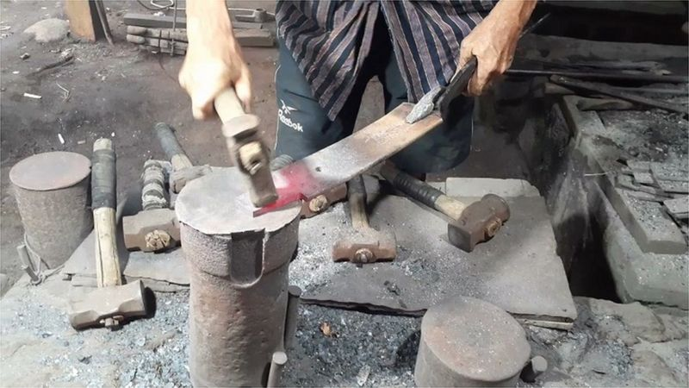
Mesin Blacksmith adalah perangkat yang digunakan untuk melakukan proses penempaan besi. Di beberapa daerah pedesaan, masih banyak terdapat Home Industri yang melakukan penempaan besi. Penggunaan peralatan pertanian dan peralatan rumah tangga terus mengalami peningkatan dari tahun ke tahun, hal ini terjadi karena adanya perkembangan lahan pertanian dan perkebunan baru di wilayah Aceh. Dampak dari tren ini secara nyata memengaruhi permintaan dan pertumbuhan pengrajin pandai besi di daerah Aceh, terutama di wilayah Aceh Utara. (Saifuddin Saifuddin, Lukman Lukman 2016).

Gambar 2.1 Mesin Blacksmith
Sumber : www.bbc.com

Pandai Besi manual dilakukan dengan memanaskan benda kerja terlebih dahulu menggunakan api yang sangat panas atau juga bisa menggunakan arang, suhu untuk memanaskan benda kerja dikisaran 1.000˚ agar benda kerja bisa lunak dan mudah dipipihkan.
Proses pemanasan tidak menggunakan kompor modern, tetapi dengan dibakar disuatu lubang dan bahan bakarnya ditaruh dilubang tersebut, untuk mengatur panasnya hanya menggunakan angin yang dikeluarkan dari blower.
Fungsi dari mesin Blacksmith adalah dapat digunakan untuk menipiskan benda sejenis besi seperti : Membuat linggis agar ujungnya gepeng, membuat Golok atau Pisau, dan peralatan pertanian lainnya. Fungsi utama mesin Blacksmith ini lebih sering digunakan untuk membuat Golok dan Linggis.
Pada mesin Blacksmith semi manual terdapat komponen komponen seperti :
- Meja dudukan objek
Meja dudukan objek menggunakan besi biasa bahkan ada yang pakai besi baja, digunakan untuk menaruh benda kerja yang akan diproses atau dikerjakan.
- Belt
Belt digunakan untuk menyalurkan gerakan yang diperoleh oleh motor listrik ke Pulley, sehingga Hammer akan bergerak.
- Pulley
Pulley digunakan untuk lintasan atau pergerakan Belt.
- Engkol
Engkol berguna untuk membantu putaran Pulley dalam, agar bergerak satu arah.
- Palu (Hammer)
Palu ini digunakan untuk memukul benda atau objek, palu umumnya kalau dikerjakan secara manual biasanya menggunakan palu seberat 5kg, tergantung objek yang akan dikerjakan.
- Lengan Hammer
Lengan Hammer juga perlu diperhatikan karena kalau lengan Hammer tidak kuat bisa patah dan bisa membahayakan bagi pekerja.
- Motor penggerak
Motor penggerak yang digunakan dengan kapasitas atau spesifikasi yang bisa digunakan untuk Home Industri yaitu 1 Hp memiliki daya listrik 750 watt dengan voltase 220 v DC.
Motor penggerak yang diterapkan adalah motor listrik arus searah (DC), dengan spesifikasi yang terdiri dari:
- Daya motor (P) dalam satuan Watt.
- Kecepatan putaran motor (n) dalam satuan rpm (rotasi per menit).
Rumusan umum yang berlaku dan sering digunakan dalam perhitungan daya motor (P) adalah : (RS.Khurmi,J.K. Gupta, 1982)
$P=\frac{2.n.T}{60}=(watt)$
Dimana : P = Daya Motor (Watt)
: n = Putaran Motor (rpm)
: T = Momen Puntir atau Torsi (Nm)
- CAD (Computer Aided Design)
Proses perancangan mesin Blacksmith ini melibatkan penggunaan CAD (Computer Aided Design), yang merupakan program komputer untuk membuat ilustrasi produk atau komponen suatu produk. Program ini memungkinkan representasi produk yang diinginkan dalam bentuk garis dan simbol dengan arti atau konsep tertentu. CAD dapat menghasilkan gambar dalam format 2 dimensi maupun 3 dimensi. Simulasi dapat diartikan sebagai penggabungan atau replika dari operasi atau sistem dunia nyata. Dalam proses simulasi, model atau representasi harus dibangun terlebih dahulu. Inilah sebabnya mengapa perangkat lunak CAD (Computer Aided Design) sangat penting. Dalam melakukan simulasi, perangkat lunak CAD berkolaborasi dengan beberapa aplikasi lainnya, seperti SolidWorks, Ansys, sebagai contoh, yang dapat disederhanakan sebagai alat untuk membantu dalam desain yang akurat, pengecekan desain, mensimulasikan mekanisme pergerakan, simulasi keadaan statis, dan lain sebagainya.
Manfaat dari perangkat lunak CAD adalah jenis perangkat yang digunakan oleh berbagai industri untuk membuat sketsa dan model. Ini memungkinkan pembuatan gambar dalam bentuk 2D dan model 3D dengan akurasi pengukuran yang tinggi. Banyak perusahaan dan individu telah mengadopsi teknologi CAD secara luas untuk meningkatkan produktivitas mereka dengan cepat.
Keuntungan dari perangkat lunak CAD adalah jenis alat yang digunakan oleh berbagai industri untuk membuat sketsa dan model. Ini memungkinkan pembuatan gambar dalam bentuk 2D dan model 3D dengan tingkat akurasi pengukuran yang tinggi. Banyak perusahaan dan individu telah secara luas mengadopsi teknologi CAD untuk meningkatkan produktivitas mereka dengan cepat.
SolidWorks adalah sebuah perangkat lunak CAD (Computer Aided Design), CAM (Computer Aided Manufacturing), dan CAE (Computer Aided Engineering) yang dikembangkan oleh perusahaan terkemuka, Dassault Systèmes.
SolidWorks merupakan salah satu perangkat lunak 3D CAD yang sangat populer di Indonesia saat ini. Banyak perusahaan manufaktur yang mengadopsinya untuk mengoperasikan perangkat lunak SolidWorks. Perangkat lunak ini digunakan untuk membuat desain produk, mulai dari yang sederhana hingga yang kompleks seperti desain roda gigi dan lainnya.
Berikut adalah contoh tampilan pada menu Software Solidwork
- Part Mode
Part Mode iadalah ilingkungan idalam iperancangan iproduk iyang iberbasis ifitur, idi imana iparameter-parameter iyang isesuai idengan ifitur iyang iakan idibuat idimasukkan. iDalam iPart iMode, proses pemodelan selalu dimulai dengan ipembuatan Sketsa 2 Dimensi terlebih dahulu, yang kemudian idilanjutkan iuntuk membentuk pemodelan 3 Dimensi.
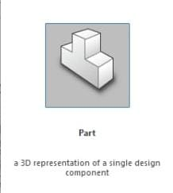
Gambar 2.2 Tampilan Part

Gambar 3.1 Tampilan Part
Sumber : Software SolidWorks

- Assembly Mode
Dalam Assembly Mode, bagian atau komponen yang sebelumnya telah dibuat dalam Part Mode dapat dirangkai bersama dengan bagian atau komponen lainnya.
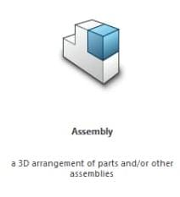

Gambar 2.3 Tampilan Assembly 1
Sumber : Software SolidWorks
- Drawing Mode
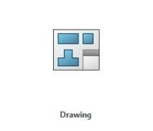
Drawing Mode digunakan untuk membuat dokumentasi dari komponen dan perakitan yang telah dibuat sebelumnya dalam Part Mode atau Assembly Mode.

Gambar 2.4 Tampilan Drawing
Sumber : Software SolidWorks
Menu Solidworks setelah Drawing juga ada menu simulasi, simulasi tersebut kemudian munculah suatu kejadian kejadian pada alat yang sudah disimulasikan antara lain sebagai berikut :
- Strain
Strain atau regangan dilambangkan menggunakan ɛ. Regangan terjadi pada suatu benda ketika mengalami perubahan panjang tumbukan untuk beban aksial yang diberikan.
- Stress
Stress atau tegangan dilambangkan dengan σ dinyatakan dalam N/m². Konsep tegangan dapat diilustrasikan dalam bentuknya yang paling sederhana misalnya, lengan Hammer yang dikenai gaya aksial.
- Displacement
Displacemen adalah suatu perpindahan gerak antara titik satu dengan titik kedua misalnya, Hammer dalam posisi atas menuju posisi bawah.
- Perancangan Mesin Blacksmith
Desain awal Mesin Blacksmith dibuat dengan fitur 2 Dimensi, untuk mengetahui hasil gambarnya lalu dijadikan 3 Dimensi. Proses seperti ini dilakukan dengan Aplikasi atau Software Solidwork. Awal perancangan ini yang dipikirkan adalah meja atau dudukan yang kuat dan pas untuk menaruh motor listrik dan yang jelas harus kuat. Setelah itu barulah gambar Part yang dibutuhkan untuk membuat Mesin Blacksmith.

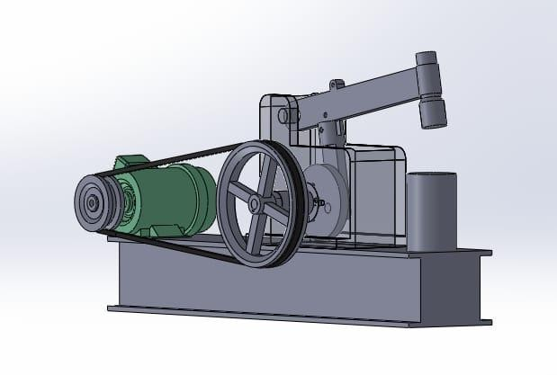
Gambar 2.5 Mesin Blacksmith
Sumber : Dokumentasi Pribadi

Pada pembuatan sketsa dan konsep Mesin Blacksmith, pertama adalah menentukan bentuk Mesin Blacksmit dan cara kerja mesin agar bergerak secara otomatis. Mengapa agar otomatis karena kebanyakan didaerah masih menggunakan tenaga Manusia atau biasa disebut Pandai Besi Manual. Untuk menentukan cara kerja otomatis yaitu Motor Listrik dihubungkan dengan Engkol.
Proses penyambungan ini, pada bagian ujung luar Motor Listrik dibuatkan As, As itu berguna untuk memutar Engkol dalam dengan bantuan Belt yang ujungnya dikaitkan dengan As yang ada pada poros Engkol dalam. Mesin Blacksmit ini juga ada Controler untuk mengatur kecepatan Motor Listrik yaitu menggunakan Dimer.
- Pembuatan Rangka Dudukan Mesin Blacksmith
Proses pembuatan rangka atau dudukan sangatlah penting diperhitungkan karena, dudukan ini berguna untuk menopang Motor Listrik dan yang pasti jika mesin dihidupkan memiliki getaran yang sangat dasyat karena, mesin Blacksmith berguna untuk memukul benda kerja yang kebanyakan itu Besi. Jika rangka dudukan tidak berat pastinya akan kalah dengan getaranya yang kemungkinan buruknya rangka dudukan akan penyok dan kalah dengan gerakan Hammer yang berat dan sangat kencang.
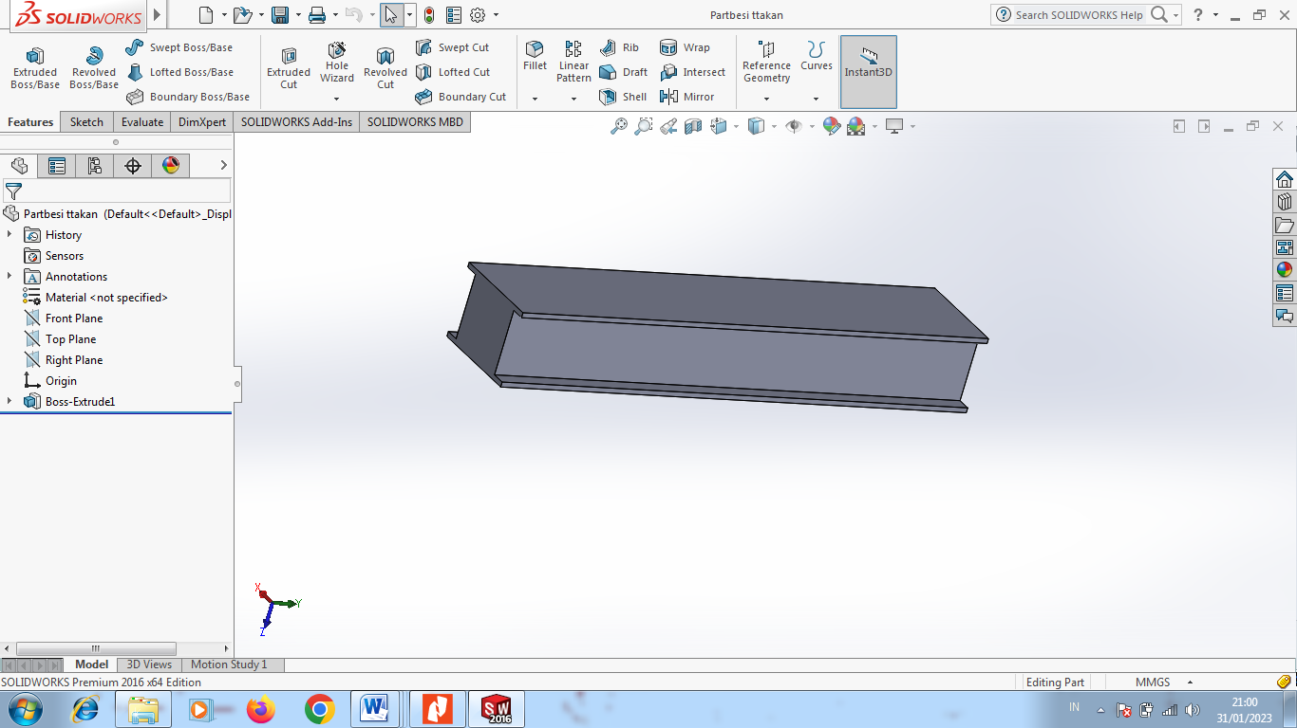

Gambar 2.6 Rangka Dudukan Mesin Blacksmith
Sumber : Dokumentasi Pribadi
- SolidWorks
SolidWorks adalah sebuah perangkat lunak CAD (Computer Aided Design), CAM (Computer Aided Manufacturing), dan CAE (Computer Aided Engineering) yang dikembangkan oleh perusahaan terkemuka, Dassault Systèmes.
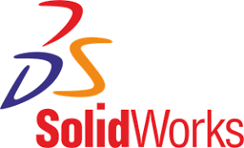

Gambar 2.7 Software Solidwork
Sumber : (www.Google.logoSolidwork.com)

Berikut adalah macam macam perankat lunak CAD yang populer antara lain :
- AutoCad
- Solidwork
- Ansys
- Inventor
- Catia

- Efektivitas putaran mesin
Efektivitas putaran mesin merujuk pada kemampuan mesin untuk beroperasi dengan efektif, yang artinya mampu menjalankan proses produksi selama periode waktu yang ditentukan tanpa terganggu, beroperasi pada kecepatan yang diinginkan, dan menghasilkan produk-produk yang memiliki kualitas sesuai dengan standar yang ditetapkan.
- Kecepatan putaran mesin
Putaran mesin merujuk pada jumlah rotasi yang dilakukan oleh mesin dalam satu menit. Dengan demikian, apabila jumlah putaran meningkat, jumlah bahan bakar yang dikonsumsi oleh mesin dalam satu menit juga akan meningkat.
- Desain
Desain atau rancangan umumnya merujuk pada penerapan seni, arsitektur, dan berbagai pencapaian lainnya. Dalam kalimat, kata "Desain" dapat berfungsi baik sebagai kata benda maupun kata kerja. Sebagai kata kerja, "Desain" mengacu pada proses pembuatan dan penciptaan objek baru.

Tinjauan Pustaka
- Imam Sodikin, Joko Waluyo, Yuli Pratiwi, Fakultas Teknik Universitas Muhammadiyah Surakarta, 2016. ”Rancang bangun tungku pemanas untuk pande besi yang ramah lingkungan guna meningkatkan kapasitas produksi alat pertanian” Kelompok Pande Besi "DL" berkolaborasi dengan Dukuh iKarangasem iRT. i04, iDesa iGilangharjo, imemiliki i15 pengrajin, dan iKelompok iPande iBesi i"PRT" ibekerjasama idi iDukuh iKarasan iRT. i01, iDesa iPalbapang, iKecamatan iPandak, iKabupaten iBantul, idengan i15 ipengrajin. iKedua ikelompok iini imemproduksi ialat-alat ipertanian iseperti ipacul, iarit, ipisau, igathul, ilinggis, ikampak, idan ilainnya. iNamun, iproduksi ialat ipertanian idari ikedua imitra iini ibelum imampu imemenuhi ipermintaan ipasar ikarena itingkat iproduksi iyang irendah. iFaktor ipenyebab irendahnya iproduksi iini iadalah ipenggunaan itungku idengan ikonstruksi iyang isangat isederhana. iTungku ini harus dioperasikan oleh beberapa orang, minimal melibatkan tukang ubub tiup pompa, tukang bakar besi, dan tukang menempa serta membentuk benda kerja. Oleh karena itu, dibutuhkan solusi untuk meningkatkan kapasitas produksi. Salah satu solusi adalah membangun tungku pande besi yang menggunakan blower untuk suplai udara. Hal ini akan meningkatkan efisiensi dan kapasitas produksi karena suplai udara ke dalam tungku dapat diatur dengan mengatur katup pada blower. Selain itu, konstruksi tungku ini dirancang agar ramah lingkungan. Hasil dari upaya ini adalah konstruksi tungku pande besi dengan sistem blower yang memiliki efisiensi tinggi, ramah lingkungan, dan mampu mengurangi kerugian panas yang terbuang. Proses pemanasan arang untuk bahan mentah mengalami peningkatan kecepatan sekitar 55% - 66,7% dibandingkan idengan iproses manual. Sedangkan untuk pengerjaan bahan jadi, peningkatan kecepatan sekitar 43,3% - 52%. Waktu pemanasan benda kerja untuk bahan mentah dan bahan jadi mengalami peningkatan kecepatan sekitar 40% - 50% dibandingkan dengan proses manual.Penggunaan tungku pemanas pande besi ini berhasil meningkatkan kapasitas produksi alat-alat pertanian sekitar 2,5 - 3 kali lipat.
- Arya Rudi Nasution, Khairul Umurani, Iqbal Tanjung, A Affandi, ABDI SABHA (Jurnal Pengabdian kepada Masyarakat) 2 (2), 257-266, 2021. ”Rancang Bangun Tungku Heat Treatment Pandai Besi” Dalam rangka meningkatkan produksi pandai besi di Kecamatan Brandan Barat, perhatian terhadap keselamatan dan kesehatan kerja bagi para pekerja menjadi faktor yang sangat penting dalam proses kerja. Pemastian kondisi kerja yang aman, nyaman, sehat, dan juga ramah lingkungan memiliki dampak positif terhadap efisiensi produktivitas, yang pada gilirannya membawa manfaat bagi semua pihak, baik pengusaha maupun pekerja. iDi iKelurahan iSei iTualang, iKecamatan iBrandan iBarat, iKabupaten iLangkat, terdapat usaha pandai besi dalam bentuk usaha rumah tangga yang melibatkan 2 hingga 3 orang pekerja, termasuk pemilik usaha. Wilayah ini mayoritas dihuni oleh masyarakat yang terlibat dalam penanaman kelapa sawit dan pertanian padi, sehingga permintaan akan alat pertanian dan peralatan rumah tangga mengalami peningkatan yang signifikan. Salah satu permasalahan yang dihadapi mitra adalah ketidakmampuan untuk memproduksi alat bantu masyarakat dan alat pertanian sesuai dengan pesanan dalam jangka waktu yang ditentukan. Tujuan dari program ini adalah menciptakan alat tungku heat treatment serta memberikan pelatihan dan pendampingan dalam penggunaannya. Diharapkan, dengan adanya alat ini, mitra akan mampu meningkatkan produksi dan memenuhi pesanan masyarakat dalam batas waktu yang telah ditetapkan. Alat ini diharapkan dapat membantu mitra dalam mengoperasikan dan meningkatkan jumlah hasil produksi harian mereka.
- Irnanda Priyadi, Alex Surapati, Vikriandi Tri Putra Program Studi Teknik Elektro, Universitas Bengkulu 2018. “Rancang Bangun Turbin Angin Horizontal Sebagai Salah Satu Pembangkit Daya Pada Mobil Hybrid” Penelitian ini bertujuan untuk merancang sebuah pembangkit listrik tenaga angin yang akan digunakan sebagai salah satu sumber energi untuk menggerakkan mobil hybrid. Dalam penelitian ini, tenaga angin akan diubah menjadi energi listrik melalui penggunaan turbin angin dengan tiga bilah berdiameter 60 cm (jari-jari r = 30 cm) dan lebar 4 cm. Turbin angin ini ditempatkan secara horizontal dengan ketinggian 136 cm dari permukaan tanah dan dipasang di bagian depan mobil.Generator yang terpasang pada turbin angin memiliki daya keluaran maksimal sebesar 0,27 Watt, dengan tegangan keluaran rata-rata sebesar 1,8 volt dan arus rata-rata sebesar 0,15 Ampere
- Imam Sodikin, Joko Waluyo, Yuli Pratiwi Jurusan Teknik Industri, Fakultas Teknologi Industri, IST AKPRIND Yogyakarta Jurusan Teknik Mesin, Fakultas Teknologi Industri, IST. AKPRIND 2016. “RANCANG BANGUN TUNGKU PEMANAS UNTUK PANDE BESI YANG RAMAH LINGKUNGAN GUNA MENINGKATKAN KAPASITAS PRODUKSI ALAT PERTANIAN” Kelompok Pande Besi "DL" merupakan mitra I yang berlokasi di Dukuh Karangasem RT. 04, Desa Gilangharjo, dengan jumlah pengrajin sebanyak 15 orang. Sedangkan, Kelompok Pande Besi "PRT" adalah mitra II yang terletak di Dukuh Karasan RT. 01, Desa Palbapang, Kecamatan Pandak, Kabupaten Bantul, dan memiliki 15 pengrajin. Kedua kelompok ini fokus pada produksi alat-alat ipertanian iseperti ipacul, iarit, ipisau, igathul, ilinggis, ikampak, idan ilainnya. iNamun, iproduk ialat ipertanian idari ikedua imitra iini ibelum imampu imemenuhi ipermintaan ipasar ikarena itingkat iproduksi iyang irendah. iFaktor utama penyebabnya adalah penggunaan tungku dengan konstruksi yang sangat sederhana. Tungku ini memerlukan operasi dari beberapa individu, minimal melibatkan tukang ubub tiup pompa, tukang pembakar besi, dan tukang menempa serta membentuk benda kerja. Sebagai solusi atas permasalahan ini, diperlukan pembangunan tungku pande besi yang menggunakan blower untuk meningkatkan kapasitas produksi. Kelebihan utama penggunaan blower adalah kemampuan mengatur pasokan udara ke dalam tungku dengan mengatur katup pada blower. Selain itu, konstruksi tungku ini didesain dengan pertimbangan ramah lingkungan. Hasil dari upaya ini adalah konstruksi tungku pande besi yang menggunakan blower untuk suplai udara. Pendekatan ini tidak hanya ramah lingkungan, tetapi juga berhasil mengurangi kerugian panas yang terbuang. Regulasi pasokan udara ke dalam tungku dapat diatur melalui penyesuaian katup pada blower. Dalam hal waktu, proses pemanasan arang untuk bahan mentah mengalami peningkatan kecepatan sekitar 55% - 66,7% dibandingkan dengan proses manual. Sedangkan untuk pengerjaan bahan jadi, peningkatan kecepatan sekitar 43,3% - 52%. Waktu proses pemanasan benda kerja untuk bahan mentah maupun bahan jadi juga lebih singkat, yaitu sekitar 40% - 50% dibandingkan dengan proses manual. Dengan penggunaan tungku pemanas pande besi ini, kapasitas produksi alat-alat pertanian berhasil ditingkatkan sekitar 2,5 - 3 kali lipat. Hal ini diharapkan mampu membantu mitra dalam memenuhi permintaan pasar dan meningkatkan produktivitas mereka.
- Nur Indah, Mus Baehaki Program Studi Teknik Mesin, Fakultas Teknik, Universitas Mercu Buana Jakarta 2017. ”DESAIN DAN PERANCANGAN ALAT PENGEPRES GERAM SAMPAH MESIN PERKAKAS” Syarat kerja yang tidak teratur dalam ruang lingkup perusahaan jasa permesinan dapat menjadi ancaman bagi keselamatan para operator dan karyawan yang beroperasi di dalamnya. Dalam hal ini, dirancanglah sebuah peralatan yang bertujuan untuk membantu dalam proses pengepresan geram sampah yang dihasilkan oleh mesin perkakas. Dengan peralatan ini, geram sampah dari mesin perkakas akan di-press sehingga terlihat lebih rapi, tanpa memerlukan ruang yang luas, dan memudahkan dalam pengangkutan atau pemindahan lebih lanjut. Perancangan peralatan ini dilakukan dengan menggunakan perangkat lunak SolidWorks, dengan spesifikasi kapasitas maksimal sebesar 2 ton. Ukuran peralatan pengepres geram ini adalah 24,4 cm x 24,4 cm x 61,9 cm, dengan ukuran blok ruang pengepresan sebesar 24,4 cm x 24,4 cm x 30 cm. Tinggi kaki penyangga atau rangka peralatan adalah 6 cm, yang bertujuan untuk memastikan kestabilan dan menghindari goyangan saat peralatan dioperasikan. Tinggi geram sampah sebelum di-press adalah 30 cm, yang berarti volume akhir setelah proses pengepresan adalah 68,77 m3. Dengan adanya proses pengepresan, terjadi penurunan volume geram sampah hingga sekitar 14,64%.
- Dimas Nindy Pratama, The Indonesian Journal of Occupational Safety and Health 6 (1), 2017 “IDENTIFIKASI RISIKO MUSCULOSKELETAL DISORDERS (MSDS) PADA PEKERJA PANDAI BESI” Pekerjaan di bidang ipandai ibesi itermasuk idalam ikategori ipekerjaan iyang iberpotensi imenghadapi imasalah igangguan muskuloskeletal (MSDs) akibat idari ipostur ikerja iyang itidak iergonomis. iPenelitian iini ibertujuan iuntuk imenganalisis itingkat irisiko iMSDs iserta faktor-faktor yang mempengaruhi keluhan MSDs pada tenaga kerja di Sentra Industri Pandai Besi Kecamatan Bantaran. Penelitian ini memiliki pendekatan deskriptif, dengan populasi seluruh pekerja di bidang pandai besi. Data diperoleh melalui pengamatan lapangan, kuesioner, dan wawancara langsung dengan pekerja. Variabel yang diteliti meliputi keluhan muskuloskeletal, faktor pekerjaan, serta faktor individu seperti usia, masa kerja, dan kebiasaan merokok. Analisis data dilakukan dengan tabulasi silang. Hasil penelitian menunjukkan bahwa seluruh pekerja, yang berjumlah 34 orang, mengalami gangguan muskuloskeletal dengan tingkat keluhan MSDs sedang sebanyak 53%. Analisis risiko ergonomi menggunakan metode REBA menunjukkan bahwa 21 pekerja berada pada tingkat risiko sedang, yang sebagian besar adalah penempa, dan 13 pekerja berada pada tingkat risiko tinggi, yang mayoritas merupakan pengasah. Ditemukan hubungan antara tingkat risiko MSDs dengan tingkat keluhan yang dirasakan. Ada 13 pekerja dengan risiko dan keluhan sedang, serta 4 pekerja dengan risiko dan keluhan tinggi. Namun, ada perbedaan pada 5 pekerja dengan risiko tinggi yang mengalami keluhan sedang, serta 4 pekerja dengan risiko sedang yang mengalami keluhan tinggi. Berdasarkan hasil penelitian, dapat disimpulkan bahwa sikap kerja menjadi faktor utama yang mempengaruhi terjadinya gangguan muskuloskeletal. Terdapat juga faktor pendukung seperti usia, masa kerja, dan kebiasaan merokok. Kesimpulan ini memberikan gambaran bahwa perubahan dalam sikap kerja yang ergonomis dapat berkontribusi dalam mengurangi risiko dan keluhan MSDs pada pekerja pandai besi.
- Winta Adhitia Guspara, Dinamika Kerajinan dan Batik 36 (1), 1-16, 2019 “Sudut Pandang Pandai Besi” Craftsmanship dan teknologi bukanlah pernyataan yang benar atau salah, melainkan keduanya hadir sebagai alat untuk mempersiapkan dan menguatkan manusia dalam menghadapi perubahan. Fenomena ini dapat ditemukan dalam pemanfaatan teknologi tepat guna oleh para pandai besi. Melalui eksplorasi mengenai pengetahuan tersirat yang dimiliki oleh pandai besi, ditemukan bahwa (1) teknologi tepat guna muncul melalui pengalaman kolektif dan proses akumulasi pengetahuan, (2) tindakan kreatif para pandai besi didasari oleh cara berpikir dalam mendesain, dan (3) craftmanship merupakan proses penggabungan pengetahuan melalui tindakan kreatif. Hasil eksplorasi ini diperoleh melalui pendekatan kualitatif yang menggabungkan beberapa metode, seperti (1) perspektif emic/etic, (2) protokol berpikir terbuka (think-aloud protocol), dan (3) simulasi. Dengan metode ini, ditemukan pemahaman lebih mendalam tentang cara pandai besi mengintegrasikan teknologi dan craftmanship dalam pekerjaan mereka. Temuan ini dapat digunakan sebagai dasar untuk mengembangkan pemahaman yang sama terhadap aktivitas lain, misalnya dalam seni sungging wayang, seni ukir dan tatah, serta seni membatik
- A Affandi, Khairul Umurani, Arya Rudi Nasution, Iqbal Tanjung
ABDI SABHA 2 (3), 115-122, 2021 “Edukasi Cara Menempa Besi Berstandart SNI Untuk Peningkatan Produksi Pandai Besi di Kecamatan Brandan” Pendidikan Tentang Proses Pengolahan Besi Sesuai Standar SNI Untuk Meningkatkan Produksi Pandai Besi di Wilayah Brandan Pengrajin pandai besi di Desa Sei Tualang, Kecamatan Brandan Barat, mengandalkan bahan bekas seperti suku cadang mobil atau cakram mobil untuk menciptakan perkakas potong bagi keperluan rumah tangga dan pertanian. Hal ini disebabkan oleh harga yang terjangkau. Namun, minimnya pengetahuan dalam bidang ilmu material teknik dan metalurgi menghasilkan produk rendah kualitas yang dihasilkan oleh pandai besi tradisional di Desa Sei Tualang. Kualitas ini tidak mampu bersaing di pasaran dan tidak sesuai dengan standar SNI. Namun, potensi perbaikan ada dengan meningkatkan kualitas alat-alat potong yang dihasilkan oleh pandai besi tradisional. Ini dapat dicapai dengan mempertimbangkan pilihan bahan baku dan proses penempaan, serta tahapan finishing yang tepat. Komposisi bahan yang digunakan dalam pembuatan perkakas potong juga mempengaruhi karakteristik dan kualitas hasil potongan.mHarapannya, melalui pendidikan ini, mitra pengrajin dapat memahami betul bagaimana melaksanakan proses penempaan dan pemilihan bahan baku yang memenuhi standar SNI.
- Ridho, Aqso 1*, Santosa, Irfan 2, Wilis, Galuh Renggani 3
1,2,3. Program Studi Teknik Mesin Fakultas Teknik & Ilmu Komputer Universitas Pancasakti Tegal Tahun 2020. “SIMULASI KEKUATAN MEKANIS MEJA DAN FRAME AXIS SUMBU-Z PADA MESIN ROUTER CNC FRAIS 3 AXIS”. Kemajuan Pesat Teknologi di Industri Otomatisasi: Studi Kasus Peningkatan Kualitas dan Efisiensi Mesin CNC Milling Router 3 Axis, tujuan utama otomatisasi adalah untuk meningkatkan kualitas produk, mengurangi biaya produksi, dan mengoptimalkan waktu produksi. Dalam rangka mengurangi tingkat kesalahan, terutama pada penggunaan imaterial idalam ipembuatan imesin iCNC iMilling irouter i3 iaxis, isebuah ipenelitian itelah dilakukan. Penelitian ini bertujuan untuk mensimulasikan kekuatan meja mesin dan frame axis-Z idari irouter iCNC iFrais i3 iAxis. Meja dan axis-Z ini menerima pembebanan yang signifikan saat mesin beroperasi. Metode yang digunakan melibatkan penjelasan prosedur operasional untuk simulasi desain meja mesin dan frame axis-Z router CNC Frais 3 Axis. Selanjutnya, dilakukan simulasi desain meja dengan menggunakan material besi cor atau malleable cast iron, dengan dimensi panjang meja 650 mm, lebar 250 mm, dan ketebalan 6 mm. Beban yang diberikan pada simulasi adalah sebesar 50 N. Selain itu, dilakukan juga simulasi untuk frame axis-Z router CNC Frais 3 Axis dengan beban 80 N menggunakan perangkat lunak SolidWorks. Hasil analisis menunjukkan bahwa kekuatan mekanis pada meja mesin mencapai 357.711 kgf/cm², yang masih berada di bawah angka yield strength sebesar 2.881.786 kgf/cm². Selain itu, nilai displacement sebesar 0.025 cm dan faktor keamanan (FOS) sebesar 7,5 (>1), menunjukkan bahwa meja mesin dianggap aman. Analisis pada frame axis-Z router dengan beban 80 N menghasilkan kekuatan mekanis sebesar 188.184 kgf/cm², displacement sebesar 0.06 cm, dan nilai FOS sebesar 15 (>1). Hal ini mengindikasikan bahwa frame axis-Z router juga masih dalam kondisi aman untuk digunakan.

BAB III

METODOLOGI PENELITIAN

Metode Penelitian
Dalam penelitian ini, penulis menerapkan metode eksperimen dengan dukungan dari perangkat lunak (software) yang memiliki kemampuan untuk menganalisis dan memeriksa desain Mesin Blacksmith. Pada metode eksperimen ini, peneliti sengaja membangkitkan timbulnya suatu kejadian atau keadaan. Desain ini menggunakan software Solidwork dibuat dengan tiga dimensi kemudian dianalisa.

Waktu dan Tempat Penelitian
Penelitian ini dilakukan mulai dari bulan September 2021 hingga Juni 2022. Proses Perakitan alat sampai dengan pengujian Blacksmith dilakukan di LIK Takaru Tegal, Jalan Raya Dampyak Lor, Dampyak, Kramat, Tegal.
Tabel 3.1 Jadwal Penelitian
No | Uraian | Bulan
 |  | I | II | III | IV | V | VI
1 | Pengajuan Judul
2 | Penyusunan Proposal
3 | Seminar Proposal
4 | Perancangan Alat
5 | Pengujian Alat
6 | Pengumpulan Data
7 | Pengolahan Data
8 | Laporan Skripsi
9 | Ujian Skripsi

Instrumen Penelitian
- Software
- SolidWorks
SolidWorks merupakan perangkat lunak yang digunakan untuk membuat gambar baik dalam format 2 dimensi maupun 3 dimensi. Perangkat ini juga memungkinkan untuk melakukan simulasi dan analisis komponen secara keseluruhan. Dalam konteks penelitian ini, SolidWorks akan dimanfaatkan untuk merancang seluruh komponen dan bagian dari Mesin Blacksmith. Selain itu, perangkat ini akan digunakan untuk mensimulasikan mekanisme yang terjadi pada Mesin Blacksmith, seperti rotasi motor, tekanan palu, dan juga akan memungkinkan simulasi animasi dari mekanisme tersebut.
- Hardware
- Laptop
Laptop berfungsi sebagai salah satu media yang memungkinkan pengguna untuk menjalankan perangkat lunak seperti SolidWorks. Dengan menggunakan laptop, pengguna dapat melakukan berbagai tugas seperti desain dan simulasi menggunakan perangkat lunak SolidWorks. Agar dapat menginstal Software SolidWorks, minimal menggunakan laptop dengan spesifikasi sebagai berikut :
Memory : 2 GB DDR3
Type Prosesor : Intel Core i3 – 3110M 2.4 GHz
VGA : Intel HD 3000 dan AMD Radeon
Storage : 500 GB HDD
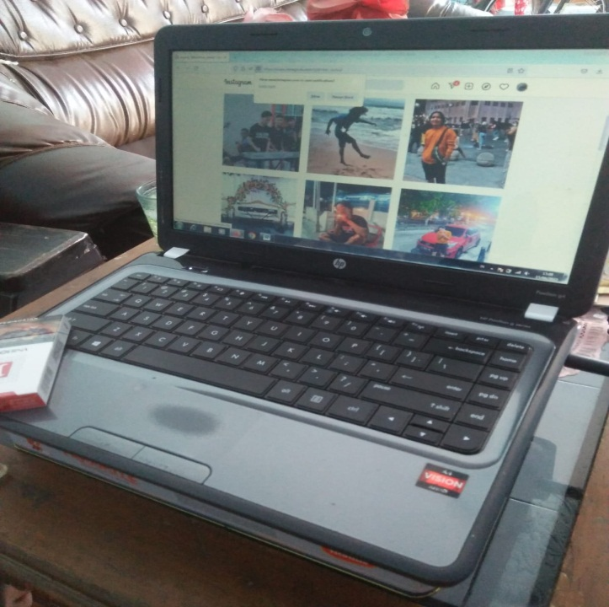

Gambar 3.1 Laptop Penulis
Sumber : Dokumentasi Pribadi

- Controller Kecepatan Putar Mesin Blacksmith
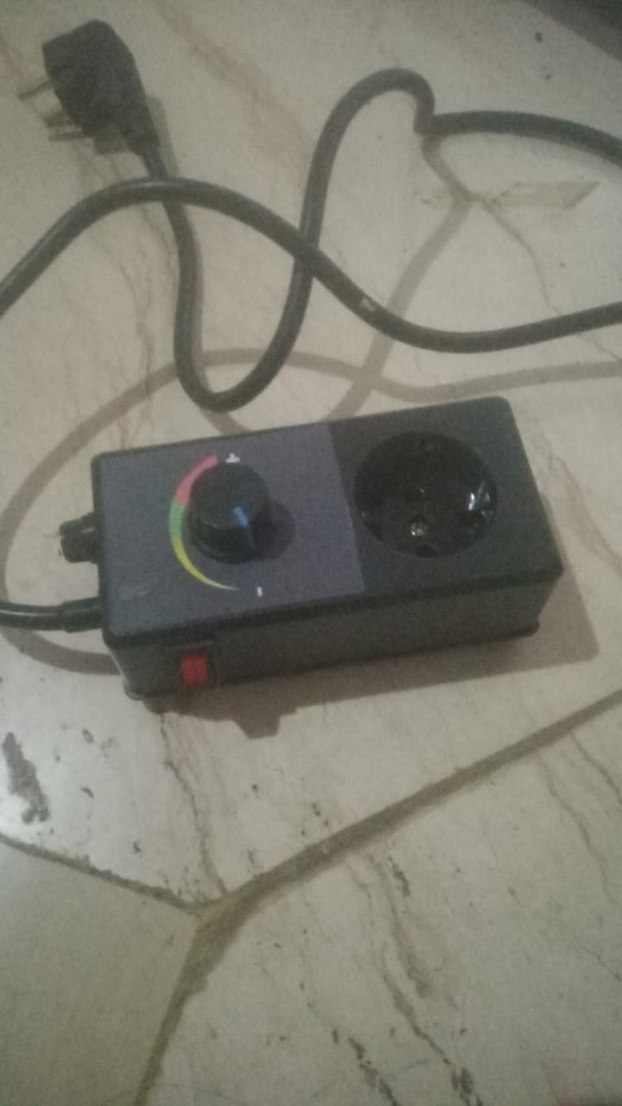
Controller merupakan sebuah perangkat yang berfungsi untuk mengendalikan, mengatur, dan memberikan perintah terhadap keadaan atau sistem tertentu. Kegunaan Controller di alat ini untuk menyala dan mematikan atau On dan Off, serta mengatur kecepatan putar yang telah diukur dengan tachometer bersumber dari motor listrik atau dinamo.

Gambar 3.2 Dimmer
Sumber : Dokumentasi Pribadi
Didalam Controller mesin ini terdapat spesifikasi sebagai berikut:
- Tegangan 220V atau 1 Phase
- Daya Maksimum 2000 Watt
- Regulator Voltase AC 60 – 220 V
- Berat Bersih 105 Gram
- Kabel posisi didepan
- Tombol On Off berwarna Merah
- Potenso pengatur kecepatan
- Box Panel
- Tachometer
Tachometer, sering juga disebut RPM meter, adalah sebuah alat yang digunakan untuk mengukur kecepatan putaran mesin, terutama jumlah putaran yang dilakukan oleh poros dalam satu unit waktu. Alat ini umumnya diterapkan pada peralatan kendaraan bermotor untuk memonitor dan menampilkan kecepatan putaran mesin.
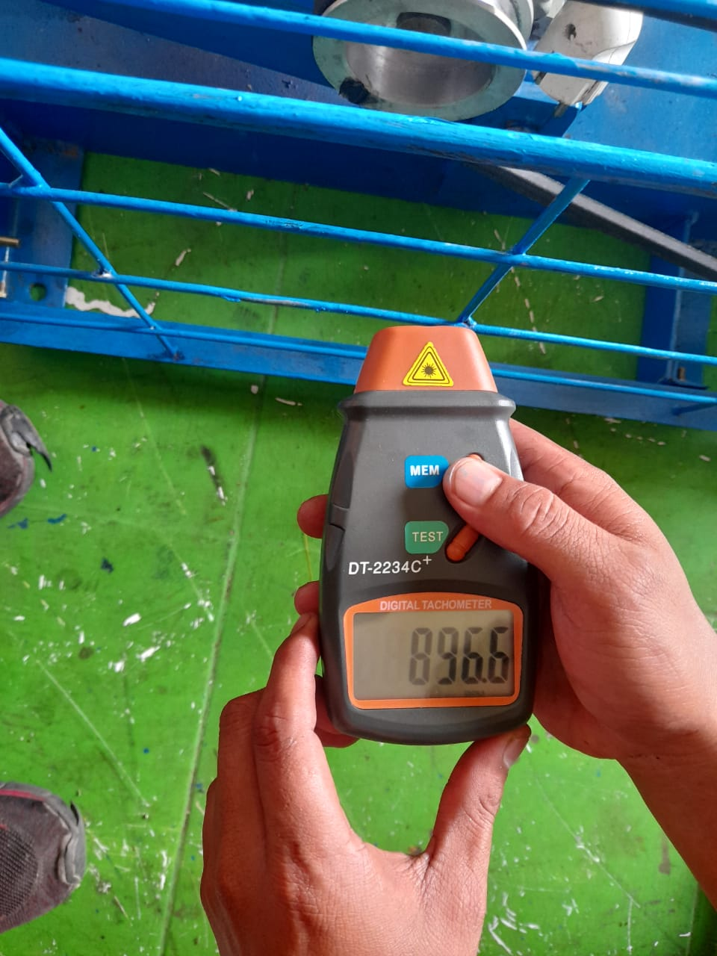

Gambar 3.3 Tachometer
Sumber : Dokumentasi Pribadi
- Desain Mesin Blacksmith
Blacksmith adalah mesin atau alat untuk membuat Piasu, Golok, Parang atau Linggis. Proses pengerjaanya dengan cara dipukul hingga menyentuh benda kerja, benda kerja tersebut berbahan logam biasa dan dipukul berulang kali sampai memipih atau runcing tergantung permintaan konsumen.
Fungsi utama dari pekerjaanya yaitu hanya memipihkan, memipihkan sebenarnya bisa memakai Gerinda, tetapi hasil dari penggerindaan itu kurang baik, karena jika memakai Gerinda benda kerja cepat rusak atau terkikis.
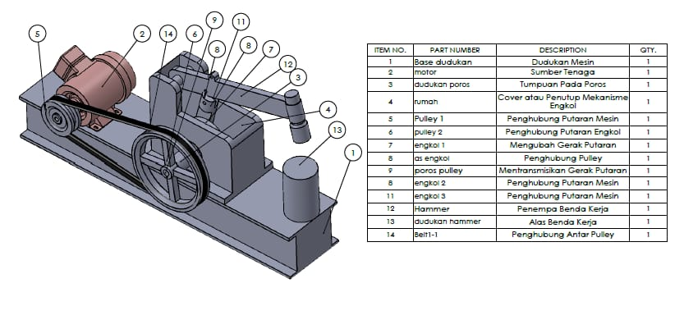

Gambar 3.4 Rancangan Desain Mesin Blacksmith
Sumber : Desain di Aplikasi SolidWorks
- Persiapan Alat dan Bahan
Alat dan bahan pembuatan Mesin Blacksmith sebagai berikut :
- Mesin Las
- Mesin Bubut
- Milling atau Bor
- Meteran
- Gerinda Tangan
- Motor AC Bertegangan 1 Phase
- Part Komponen, seperti : Palu atau Hammer, penahan palu atau dudukan Blacksmith, pulley, engkol, pulley engkol, belt.
- Dan Lain Lain

Metode Pengumpulan Data
Proses penelitian dimulai dengan tahap Studi Literatur, yang melibatkan langkah-langkah pencarian dan pengumpulan referensi serta dasar teori dari berbagai sumber seperti buku-buku pendukung dan jurnal.. Tujuan dari tahap ini adalah untuk mendukung pembuatan mesin Blacksmith dengan menyediakan informasi yang relevan dan dasar teori yang diperlukan.
- Study
- Study Literatur
Studi Literatur adalah fase di mana materi dianalisis dan dipahami lebih dalam dengan mengumpulkan teori iliteratur, ibuku ireferensi, ijurnal, iserta iartikel yang relevan dengan peralatan yang kami sedang mengembangkan.
Tabel 3.2 Gambar dan Spesifikasi motor beserta fungsi
No | Gambar | Nama | Spesifikasi | Fungsi
1 | 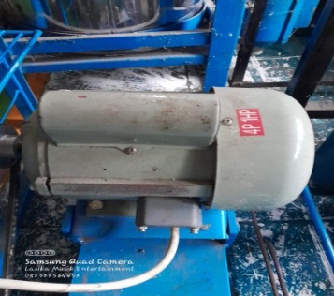 | Dinamo Motor Listrik | 1 HP, 745 Watt | Menggerakan Pulley

Tabel 3.3 Dimensi Setiap Komponen Mesin
No | Gambar |  | Nama |  | Dimensi (mm) |  | Material |  | Fungsi
1 | 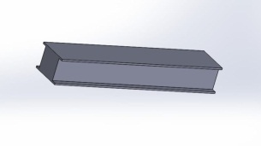 |  | Rangka Dudukan |  | 1000x500x60 |  | Besi (Iron) |  | Untuk menopang seluruh bagian komponen
2 | 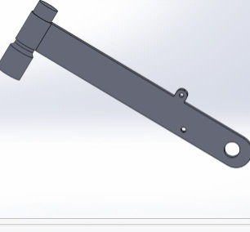 |  | Hammer |  | 400x40x70 |  | Besi (Iron) |  | Untuk memukul benda kerja
3 | 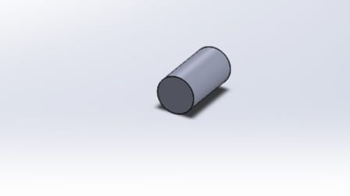 |  | AS Kecil |  | ᴓ30x30 |  | Besi (Iron) |  | Menahan lengan Hammer
4 | 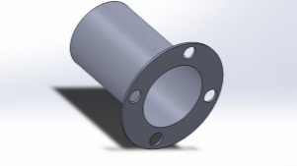 |  | Dudukan Poros |  | ᴓ30x30 |  | Besi (Iron) |  | Untuk melindungi putaran AS
5 | 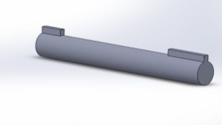 |  | AS engkol panjang |  | ᴓ30x50 |  | Besi (Iron) |  | Memutar
6 | 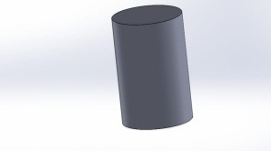 |  | Dudukan Hammer |  | ᴓ50x100 |  | Besi (Iron) |  | Menahan pukulan Hammer
7 | 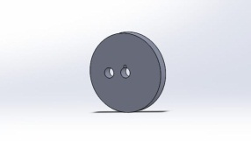 | Engkol 1 |  | ᴓ130x40 |  | Besi (Iron) |  | Membantu putaran
8 | 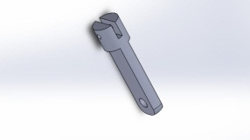 | Engkol 2 |  | 220x40x40 |  | Besi (Iron) |  | Mengubah putaran menjadi pukulan
9 | 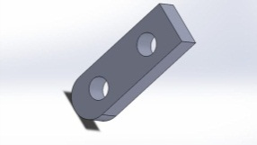 | Engkol 3 |  | 220x40 |  | Besi (Iron) |  | Membantu putaran Hammer
10 | 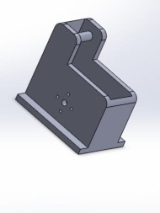 | Rumah engkol |  | 40x40 |  | Besi (Iron) |  | Menutupi
11 | 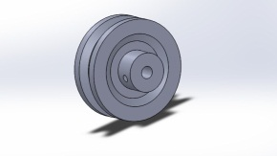 | Pulley kecil |  | ᴓ80x40 |  | Besi (Iron) |  | Menyalurkan laju putaran motor
12 | 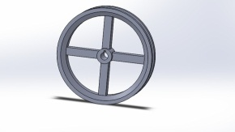 | Pulley besar |  | ᴓ300x40 |  | Besi (Iron) |  | Menerima putaran motor

- Study Lapangan
Penelitian ini untuk mencari peristiwa yang menjadi objek penelitian, sehingga mendapatkan informasi yang terbaru tentang masalah yang berkenaan, dan terhadap bahan yang telah ada. Study Pustaka
Penelitian ini membutuhkan referensi dari penelitian-penelitian sebelumnya untuk mengumpulkan data yang lebih komprehensif dan terkini. Dengan merujuk kepada penelitian-penelitian sebelumnya, penelitian ini dapat diperkaya dengan informasi yang lebih lengkap dan terkini.
- Eksperimen
Eksperimen bertujuan untuk menyelidiki ada atau tidaknya hubungan sebab akibat dengan cara memberikan perlakuan tertentu pada beberapa kelompok Eksperimen dan menyediakan untuk perbandingan dibawah ini adalah tabel data cara pengambilan data melalui simulasi menggunakan SoftWare Solidworks

Metode Analisa
- Design
Pembuatan Design pertama tama adalah mengukur dan menganalisa alat manual atau langsung pada alat Blacksmit. Design Blacksmith Manual dibuat dengan pengembangan dan memodifikasi dibeberapa bagian part. Adapun langkah langkah sebagai berikut :
- Membuat Jobsheet setelah melakukan pembuatan Design Mesin Blacksmith menggunakan aplikasi SolidWorks.
- Pengamatan dan pengukuran manual pada Mesin Blacksmith yang sudah dibuat.
- Pemasukan data Material dapat diakses melalui Apply Material terdapat di dalam aplikasi SolidWorks.
- Pengujian dan Pengasumsian
Pengujian ini dilakukan pada Mesin Blacksmith dan pengujian ini menggunakan Software SolidWorks. Berikut adalah beberapa asumsi yang diberikan:
- Material dari Desain setiap komponen Mesin Blacksmith. Hal ini karena penelitian dititik beratkan pada analisis Desain.
- Pengujian dan Perhitungan dengan perbandingan sebenarnya dengan simulasi statis Software SolidWorks.
- Prosedur Penelitian
Prosedure penelitian Mesin Blacksmith sebagai berikut :
- Desain
Desain adalah proses pertama yang dilakukan dalam penelitian ini menggunakan Software Solidwork, yang terdiridari Desain 2 Dimensi dan Desain 3 Dimensi. Penulis membuat sketsa atau gambar 2 Dimensi terlebih dahulu kemudian dikonversi menjadi gambar 3 Dimensi agar bisa disimulasikan.

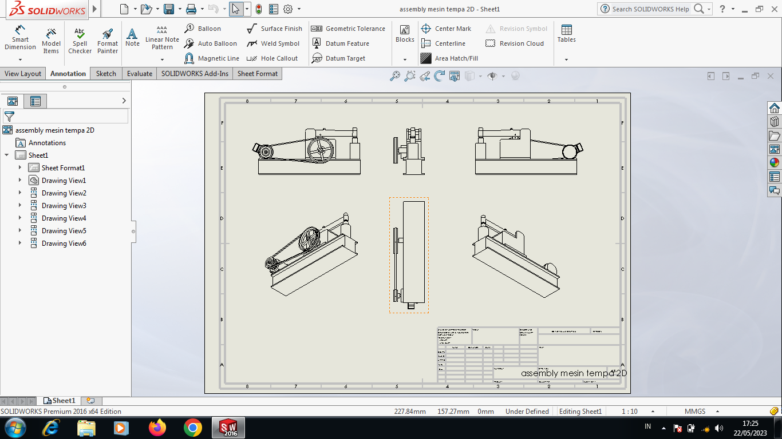

Gambar 3.5 Gambar 2 Dimensi
Sumber : Gambar Pribadi

- Simulasi
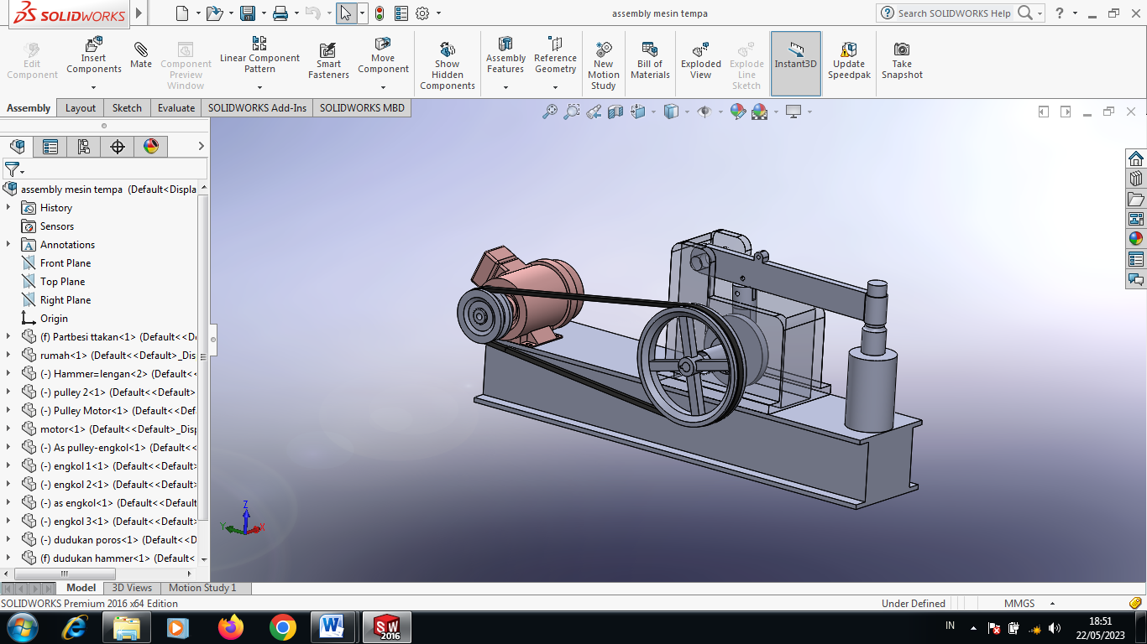
Setelah gambar menjadi 3 Dimensi lalu kita kemenu Assembly untuk menyatukan part part gambar dan melakukan simulasi pukulan pada lengan Hammer.

Gambar 3.6 Gambar 3 Dimensi
Sumber : Gambar 3 Dimensi Dokumentasi Pribadi

- Perancangan Mesin
Setelah melakukan Desain lalu masuk ke sesi perancangan, perancangan ini langsung bersangkutan dengan bentuk fisik alat yang digambar dulu sebelumnya. Proses perancangan juga memakan waktu lama karena kita sangat berhati hati merancangnya agar hasil lebih maksimal terutama pada komponen yang harus dilas agar hasilnya kuat dan rapih.
- Output
Hasil analisis ini akan menghasilkan distribusi tegangan pada Mesin Blacksmith, yang akan ditampilkan dalam bentuk kontur warna atau angka untuk mengindikasikan besarnya tegangan pada setiap elemen.

Diagram Alur (Flow Chart)
Mulai

Studi Literatur

Desain dan Simulasi Alat

Pengujian Desain Dengan Sofware SolidWorks Simulasion
Tidak

YA
Output

Pembuatan Alat/Mesin

Selesai

Gambar 3.6 Flowchart Pemodelan dan Analisa

